

Distribué par le projet fr.OpenOffice.org

Version 1.0 du 14.03.2007
Réalisé avec : OOo 2.1.0 Plate-forme / Os : Toutes

Les AutoTextes



Sommaire
1 Présentation 3
1.1 Qu’est-ce qu’un AutoTexte ? 3
1.2 Que peut contenir un AutoTexte ? 3
2 Gestion des AutoTextes 4
2.1 Dialogue de gestion des AutoTextes 4
2.2 AutoTextes prédéfinis 6
2.3 Emplacement de stockage des AutoTextes 6
2.4 Création d’AutoTextes 7
2.5 Modification d’AutoTextes 7
2.6 Suppression d’AutoTextes 8
2.7 Listage des AutoTextes 8
2.8 Des images dans les AutoTextes 9
2.9 Des champs dans les AutoTextes 10
3 Utilisation des AutoTextes 12
3.1 Insertion d’un AutoTexte 12
3.2 Des styles dans les AutoTextes 12
4 AutoTexte ou AutoCorrection ? 13
5 Informations complémentaires 14
5.1 Espace documentaire 14
5.2 Listes de diffusion 14
6 Crédits 15
7 Licence 15

Ce how-to décrit une fonctionnalité méconnue du traitement de texte OpenOffice.org Writer : la gestion et l’emploi des AutoTextes. Cette fonction offre des possibilités étendues et puissantes d’insertion automatique de texte prédéfini au sein des documents.
Après avoir décrit le principe de fonctionnement des AutoTextes, nous en présenterons la gestion puis l’utilisation. Enfin, un court chapitre compare cette fonction à la fonctionnalité d’auto-correction qui est également offerte par la suite OpenOffice.org (OOo).

Présentation

Qu’est-ce qu’un AutoTexte ?
Un AutoTexte est une portion de texte qui est mémorisée afin d’être réutilisée ultérieurement.
L’intérêt de cette mémorisation réside dans sa réutilisation à volonté. Un chimiste travaillant sur l’aspirine ou le citron pourra ainsi insérer aisément des termes aussi simples que « acide 2-(acétyloxy)benzoïque » ou « acide 2-hydroxypropane-1,2,3-tricarboxylique » par l’insertion d’un simple raccourci. Un juriste pourra, de son côté, insérer des paragraphes entiers de procédure par le même moyen.
Les AutoTextes enregistrés sont disponibles pour tous les documents. Selon le dossier d’enregistrement choisi, ils peuvent être réservés à l’utilisateur qui les a créés ou à tous les utilisateurs du poste de travail.

Que peut contenir un AutoTexte ?
L’AutoTexte est une portion de texte qui peut n’être composée que d’un seul mot, d’une phrase, voire de plusieurs paragraphes. De plus l’AutoTexte peut éventuellement comporter une mise en forme mais aussi contenir des images, des tableaux ou des champs (y compris de base de données, ce qui permet d’obtenir des documents actualisés). Cet outil fournit donc une palette d’usages très étendue.
Le chapitre suivant montre comment créer les entrées d’AutoTexte que nous pourrons ensuite exploiter.

Gestion des AutoTextes
L’interface d’OpenOffice.org offre tous les moyens utiles à la gestion des AutoTextes, de leur création à leur suppression en passant par le choix du dossier de stockage et la création de catégories. Néanmoins, pour ce qui est de leur listage, nous devrons avoir recours à un outil tiers, présent sous la forme d’une macro.

Dialogue de gestion des AutoTextes
La gestion des AutoTextes fait le plus souvent appel à l’option de menu Édition / AutoTexte ( Ctrl + F3 ). La fenêtre correspondante est présentée à la figure 1.
Le tableau 1 ci-après explicite l’emploi de la majeure partie des boutons. Le bouton AutoTexte est décrit plus en détails au tableau 2.
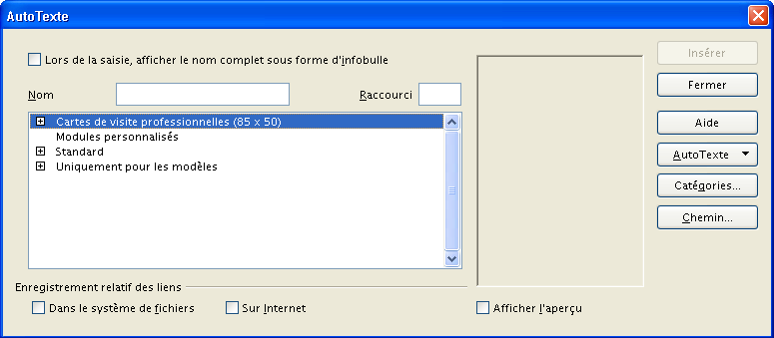Figure 1 : Le dialogue de gestion des AutoTextes
Option | Description
Lors de la saisie, afficher le nom complet sous forme d’infobulle | Affiche une suggestion de mot dans une infobulle si les trois premières lettres que nous saisissons correspondent au début du nom d’une entrée d’AutoTexte.  Pour accepter la suggestion, appuyons sur Entrée . Lorsque plusieurs noms correspondent aux lettres saisies, appuyons sur Ctrl + Tabulation pour avancer dans la liste des entrées ( Ctrl + Maj + Tabulation pour l’ordre inverse).
Nom | Le nom de l’AutoTexte.
Raccourci | Le code attaché à l’AutoTexte.  C’est ce raccourci que nous saisirons pour insérer l’AutoTexte dans le document (voir chapitre 3.1.a, page 12).
(liste) | La liste des AutoTextes connus, rangés par catégorie.
Insérer | Insère l’AutoTexte sélectionné dans le document actif (voir ch. 3.1).  Lorsque l’AutoTexte ne comporte pas de mise en forme, le texte inséré est mis en forme selon le style du paragraphe dans lequel il prend place.
Fermer | Ferme la boîte de dialogue.
AutoTextes | Ce bouton donne accès à la gestion des AutoTextes proprement dite. Il déclenche un menu au contenu variable en fonction du contexte.  Les différentes options sont listées au tableau 2 ci-après.
Catégories | Permet de gérer la liste des catégories et leurs dossiers de stockage.
Chemin | Permet de choisir l’emplacement de stockage des AutoTextes (voir ch.2.3 page 6).
(zone d’aperçu) | Affiche l’aperçu de l’AutoTexte sélectionné.
Afficher l’aperçu | Active ou désactive l’affichage de l’aperçu.
Enregistrement relatif des liens | Permet de définir la façon dont OpenOffice.org insère des liens vers le dossier des AutoTextes.
Dans le système de fichiers | Les liens vers les dossiers des AutoTextes situés sur votre ordinateur sont relatifs.
Sur Internet | Les liens vers des fichiers stockés sur Internet sont relatifs.
Tableau 1 : Les options du dialogue de gestion des AutoTextes
Voici les options attachées au bouton AutoTexte, variables en fonction du contexte :
Option | Description
Importer | Permet de récupérer des AutoTextes (nommés alors Insertions automatiques) incorporés à des documents Microsoft Word 97/2000/XP.
Nouveau | Crée un nouvel AutoTexte à partir de la sélection et avec les paramètres spécifiés dans Nom et Raccourci.  L’AutoTexte est mémorisé avec sa mise en forme.
Nouveau (Texte seulement) | Crée un nouvel AutoTexte à partir de la sélection et avec les paramètres spécifiés dans Nom et Raccourci.  L’AutoTexte est mémorisé sans mise en forme.  Lorsque le texte est par la suite inséré, il est automatiquement mis en forme selon le style du paragraphe dans lequel il prend place.
Copier | Copie l’entrée d’AutoTexte sélectionnée dans le presse-papiers.
Remplacer | Remplace le contenu de l’entrée d’AutoTexte sélectionnée par la sélection effectuée dans le document actif.
Renommer | Permet de changer le nom ou le raccourci associés à une entrée d’AutoTexte.
Supprimer | Supprime l’entrée sélectionnée.
Édition | Permet de procéder à la modification d’un AutoTexte existant.
Macro | Permet d’assigner une macro qui sera exécutée avant ou après l’insertion de l’AutoTexte correspondant.
Tableau 2 : Les entrées du bouton AutoTexte

AutoTextes prédéfinis
OpenOffice.org est livré avec un bon nombre d’AutoTextes. Ces derniers sont listés dans le dialogue de gestion et concernent plusieurs domaines (catégories Cartes de visite, Standard et Modèles).
Note
Nos propres AutoTextes seront, de préférence, enregistrés sous des catégories personnalisées (bouton Catégories).

Emplacement de stockage des AutoTextes
OpenOffice.org enregistre les AutoTextes dans deux emplacements différents, selon qu’il s’agit d’AutoTextes de l’utilisateur ou d’AutoTextes partagés entre utilisateurs.
Note
Ci-dessous <OOoUser> se réfère au dossier utilisateur d’OOo et <OOoInstall> renvoie au dossier d’installation.
Les AutoTextes de l’utilisateur sont enregistrés dans <OOoUser>/autotext.
Les AutoTextes partagés sont dans <OOoInstall>/autotext/fr.
OpenOffice.org offre deux moyens de gérer les dossiers de stockage des AutoTextes :
- les options générales (Outils / Options, OpenOffice.org / Chemins, AutoTextes) ;
- le dialogue des AutoTextes, bouton Chemin.
Réseau
Il est possible de placer des AutoTextes sur des dossiers du réseau. Nous pourrons, par exemple, disposer d’AutoTextes collectifs sur un lecteur réseau et d’AutoTextes personnels sur les postes de travail. Nous ferons appel, pour ce faire, au dialogue des options générales d’OOo (Outils / Options, OpenOffice.org / Chemins, AutoTextes).
Lorsque deux entrées AutoTexte de même nom ont été enregistrées dans les deux dossiers, celle qui est enregistrée dans le dossier local est utilisée en priorité.

Création d’AutoTextes
La création d’un nouvel AutoTexte est un processus très simple :
- entrons le texte désiré dans l’éditeur. Au cas où nous désirons donner et mémoriser une mise en forme spécifique à ce texte, appliquons les paramètres voulus ;
- sélectionnons le texte qui doit être mémorisé ;
- appelons le dialogue de gestion des AutoTextes ( Ctrl + F3 ) ;
- donnons un nom à notre AutoTexte et associons-lui un code (Raccourci).
- choisissons la catégorie dans laquelle nous désirons placer le nouvel AutoTexte (en général Modules personnalisés, mais nous pouvons en créer de nouvelles par le bouton Catégories) ;
- Ajoutons maintenant l’AutoTexte par le bouton AutoTexte.
Le choix Nouveau ajoute l’AutoTexte avec sa mise en forme.
Le choix Nouveau (texte seulement) ajoute l’AutoTexte sans mise en forme. La mise en forme du texte lors d’une insertion sera alors celle du paragraphe dans lequel l’AutoTexte sera placé.
Le nouvel AutoTexte apparaît alors dans la liste, sous la rubrique sélectionnée (figure 2).
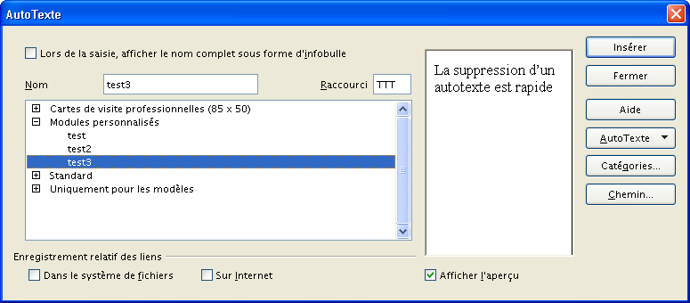Figure 2 : Le nouvel AutoTexte est listé

Modification d’AutoTextes
Après création, il est possible de modifier un AutoTexte existant. Cette opération s’effectue à partir du dialogue de gestion ( Ctrl + F3 ).
Nous sélectionnons l’AutoTexte à mettre à jour puis, par AutoTexte / Édition, nous accédons à une nouvelle fenêtre dans laquelle nous pouvons procéder aux corrections voulues. Il suffit ensuite de mémoriser par Ctrl + S (Fichier / Enregistrer) pour valider les modifications. En cas d’abandon, nous refermons la fenêtre sans enregistrer.
Astuce
Il est possible de modifier le statut sous lequel un AutoTexte a été enregistré (avec ou sans mise en forme associée).
Dans la fenêtre d’édition, procéder aux modifications voulues puis, par Ctrl + F3 , appeler une nouvelle fenêtre de gestion des AutoTextes dans laquelle il devient possible de créer un nouvel AutoTexte avec le statut désiré. Quitter ensuite le mode édition et supprimer l’ancien AutoTexte.

Suppression d’AutoTextes
La suppression d’un AutoTexte (y compris les AutoTextes prédéfinis) est rapide : dans la fenêtre de gestion ( Ctrl + F3 ), sélection de l’AutoTexte à supprimer puis AutoTexte / Supprimer.

Listage des AutoTextes
OpenOffice.org ne comporte aucune option « visible » de listage des AutoTextes. Pour pallier cet inconvénient, une macro est présente par défaut qui propose cette fonctionnalité.
Pour y accéder, appelons le menu Outils / Macros / Gérer les macros / OpenOffice.org Basic. Dans la liste Macro de, double-cliquons sur Macros OpenOffice.org – Gimmicks. Sélectionnons AutoText, macro Main (figure 3).
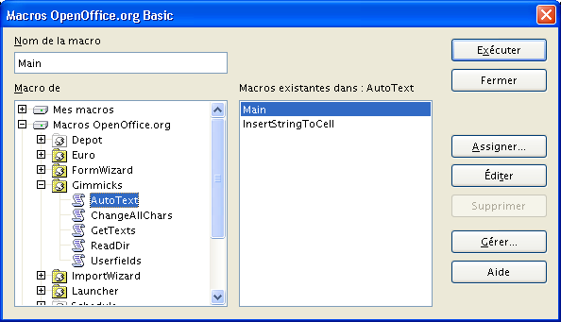Figure 3 : Le lancement de la macro de listage des AutoTextes
Cliquons maintenant sur Exécuter. Une liste de toutes les entrées AutoTexte existantes est générée dans un document texte distinct (figure 4). La colonne AutoTextName contient les noms, la colonne AutoTextShortcut contient les raccourcis (les codes).
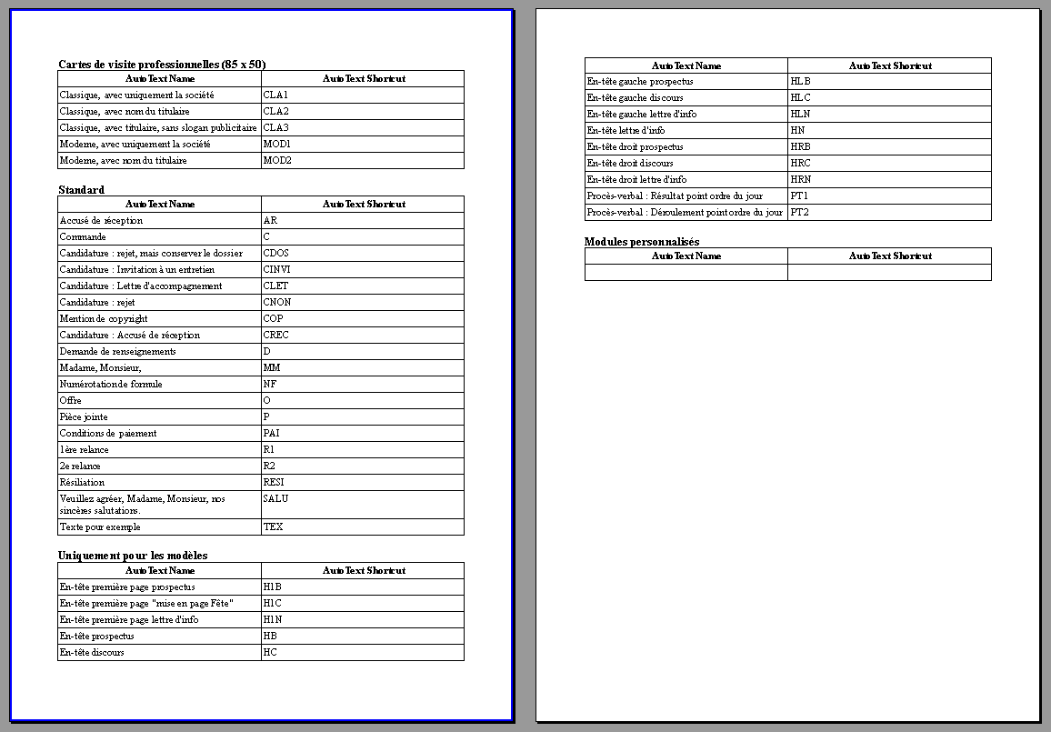Figure 4: Le listage des AutoTextes

Des images dans les AutoTextes
Il est possible, sous certaines conditions, de placer des images dans le texte mémorisé comme AutoTexte voire seules. Ces images sont alors disponibles lors de l’insertion du texte dans les documents.
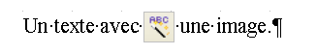Figure 5 : Cette image peut faire partie d’un AutoTexte

Images et texte
Les images ne peuvent être enregistrées au sein des AutoTextes qu’à la double condition :
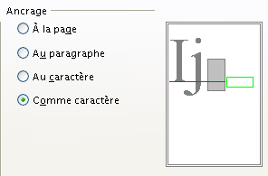Figure 6: Ancrage comme caractère
- d’être ancrées au texte associé en mode Comme caractère. Pour ce faire : Format / Image, onglet Type, zone Ancrage (figure 6) ;
- et d’être encadrées par au moins un caractère de texte de chaque côté (comme sur la figure 5). L’image ne peut donc être placée en début ou en fin de ligne.

Images seules
Il est également possible de créer des AutoTextes ne comportant que des images. Cette opération s’effectue à l’aide de cadres.
En voici la démarche :
- insérons un cadre texte par Insertion / Cadre ;
- ajustons les dimensions du cadre en fonction de celles de l’image (nous pourrons cependant ajuster ultérieurement) ;
- il est possible de protéger les dimensions et le contenu du cadre ;
- ancrons Comme caractère ;
- passons la bordure sur Invisible ;
- positionnons la valeur d’arrière-plan à Image et son type à Remplissage ;
- par Parcourir nous ouvrons l’image à insérer dans le cadre, validons.
L’image est maintenant placée dans le cadre. Sélectionnons ce cadre (l’image apparaît en négatif) et créons l’AutoTexte associé (par l’option Nouveau) de la manière déjà décrite.

Notes
- L’insertion dans un document produit un cadre inséré Comme caractère.
- Il est facile, si on le souhaite, de modifier l’ancrage et l’habillage pour une bonne adaptation avec le texte environnant.
- Le Navigateur (F5) voit un cadre de texte, mais pas d’image.

Des champs dans les AutoTextes
OpenOffice.org permet d’insérer des champs dans les AutoTextes, qu’il s’agisse de champs d’information (date, auteur, variable, etc.) ou de champs de sources de données .

Champs d’information
Pour insérer un champ d’information (date, numéro de page, variable, etc.), nous pratiquons de manière très semblable à ce qui a déjà été indiqué au ch. 2.4, avec quelques précautions, néanmoins :
- le champ à insérer doit exister préalablement ;
- nous créons le texte de l’AutoTexte et y plaçons le champ désiré ;
- nous sélectionnons le texte à placer dans l’AutoTexte ;
- nous appelons le dialogue de gestion ( Ctrl + F3 ) et nous configurons les paramètres comme indiqué plus haut (Nom et Raccourci, Catégorie) ;
- nous créons la nouvelle entrée par AutoTexte / Nouveau.
Utiliser Nouveau (texte seulement) aurait pour effet de remplacer le champ par sa valeur textuelle.
Désormais l’insertion de cet AutoTexte contient le champ spécifié.
Attention !
En cas d’insertion de champs de type Variable, cette dernière doit exister en amont dans le document pour pouvoir être référencée !
En d’autres termes, il nous faudra créer une variable de même nom dans les documents au sein desquels nous voudrons insérer une telle entrée d’AutoTexte.

Champs de base de données
En plaçant des champs de source de données dans nos AutoTextes, nous pouvons obtenir des documents extrêmement modulaires et souples. Si les champs référencent des zones au contenu variable (en fonction de la langue pratiquée, des variations de réglementation ou de tout autre paramètre), alors ces éléments seront automatiquement prélevés dans la source de données.
Pour insérer un champ de source de données dans une entrée d’AutoTexte, il suffit que ce champ soit présent dans le texte sélectionné lors de la création de cette entrée. Comme pour les champs d’information, cette entrée sera créée par AutoTexte / Nouveau.
Au moment de l’insertion ultérieure dans nos documents, le champ sera remplacé par la valeur effective contenue par le champ dans la source de données au moment de l’insertion.
Attention !
La source de données devra être ouverte dans le document où l’AutoTexte est inséré pour pouvoir récupérer le contenu du champ.

Utilisation des AutoTextes
Nos AutoTextes étant mémorisés, nous pouvons les exploiter, c’est-à-dire les insérer dans nos documents.

Insertion d’un AutoTexte
L’insertion du texte associé à un AutoTexte peut se réaliser de plusieurs façons : de manière manuelle, via le dialogue que nous avons déjà vu ou encore par un bouton de barre d’outils.
Dans tous les cas, le texte est inséré dans le document dans l’état même ou il fut mémorisé lors de la création de l’AutoTexte. Naturellement, l’insertion a lieu à l’emplacement courant du point d’insertion.
Le texte associé à l’AutoTexte est inséré avec la mise en forme correspondant au statut choisi lors de la création de l’AutoTexte :
- Statut sans mise en forme (texte seulement) : le texte est inséré et configuré selon la mise en forme du paragraphe courant.
- Statut avec mise en forme : la mise en forme du texte inséré est conservée.

Insertion manuelle
Tapons le raccourci qui est associé à l’AutoTexte voulu puis F3 . OpenOffice.org insère alors le texte correspondant.

Insertion par le menu
Rien de magique ici : nous ouvrons le dialogue déjà présenté au chapitre précédent (Édition / AutoTexte ou Ctrl + F3 ) puis nous sélectionnons l’élément à insérer. Il suffit alors de cliquer le bouton Insérer pour obtenir le texte désiré.

Insertion par la barre d’outils Insérer
La barre d’outils Insérer comporte un outil AutoTextes (entouré sur la figure 7).
Un clic sur ce bouton présente, sous forme de menus et sous-menus (figure 8), l’ensemble des AutoTextes connus du système. Il suffit de cliquer celui à insérer.
Figure 7 : La barre d’outils Insérer (entouré : le bouton d’insertion d’AutoTextes)
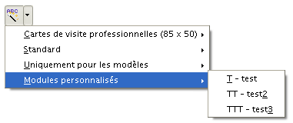Figure 8 : Les menus du bouton d’insertion d’AutoTextes

Des styles dans les AutoTextes
Lorsqu’un AutoTexte comporte une mise en forme suivant un style, l’insertion de l’AutoTexte a pour conséquence l’ajout de ce style à la liste des styles du document si celui-ci ne le contenait pas encore.

AutoTexte ou AutoCorrection ?
OpenOffice.org propose une seconde fonctionnalité permettant l’insertion automatique de texte : l’AutoCorrection (Outils / AutoCorrection, onglet Remplacement) .
Cette fonction permet le remplacement à la volée d’une suite de caractères par une autre, dès lors que l’une et l’autre figurent dans la table de remplacement. Ceci est très utile pour corriger automatiquement des fautes de frappe récurrentes, par exemple. Il est donc possible d’exploiter cette facilité pour remplacer des raccourcis par des séquences de texte plus complexes, à la manière des AutoTextes.
Outre que l’AutoCorrection est instantanée et que l’insertion d’un AutoTexte requiert la frappe de F3 , et disposant de deux fonctions similaires, se pose à nous la question du « meilleur » choix. Dans les grandes lignes, nous choisirons :
AutoCorrection | Exemple
Correction de fautes de frappe récurrentes | cauchemard → cauchemar
Remplacement de caractères ordinaires par des symboles | + / - → ±
Insertion de caractères difficiles à ajouter | - - → – (tiret demi-cadratin)
Insertion de mots ou de suites de caractères courtes | bx → Bordeaux
AutoTexte
Insertion de phrases ou de paragraphes complets
Insertion de membres de texte dotés d’une mise en forme
Insertion de texte accompagné d’images ou de champs

Informations complémentaires
Nul doute qu’à la lecture de ce document, le lecteur sera désireux de perfectionner ses connaissances ou de répondre à des questions non débattues ici. OpenOffice.org propose deux moyens d’accès direct à l’information : des documents thématiques constituant une somme d’informations de référence et des listes de diffusion sur lesquelles intervenir de manière dynamique.

Espace documentaire
Le site fr.openoffice.org propose de nombreux documents, guides et how-to qui permettent d’approfondir certains points en rapport avec le thème de ce how-to.
L’ensemble des documentations disponibles sont placées dans l’espace Documentation : http://fr.openoffice.org/Documentation/Index.html
Sont particulièrement en rapport avec ce how-to :
- Le guide sur les styles
http://fr.openoffice.org/Documentation/Guides/StylesModeles.odt
- Le guide sur le publipostage
http://fr.openoffice.org/Documentation/Guides/GuidePublipostage.odt

Listes de diffusion
Par ailleurs, les listes de diffusion du site fr.openoffice.org sont ouvertes à tous et permettent les échanges entre utilisateurs. La liste [users-fr] (http://fr.openoffice.org/contact-forums.html) est l’endroit privilégié pour obtenir de l’aide dans l’emploi quotidien de la suite OpenOffice.org.

Crédits
Auteur : Jean-François Nifenecker

Remerciements : à Erwan Souben, Jean Perrin, Anthony Benoist et Chris Oloo

Intégré par : Tony Galmiche

Contacts : Projet Documentation OpenOffice.org - fr.OpenOffice.org

Traduction :

Historique des modifications :
Version | Date | Commentaire
1.0 | 14/03/2007 | Version initiale

Licence
Appendix

Public Documentation License Notice

The contents of this Documentation are subject to the Public Documentation License Version 1.0 (the "License"); you may only use this Documentation if you comply with the terms of this License. A copy of the License is available at http://www.openoffice.org/licenses/PDL.html.

The Original Documentation is Les AutoTextes. The Initial Writer of the Original Documentation is Jean-François Nifenecker Copyright © 2007. All Rights Reserved. (Initial Writer contact(s): jean-francois.nifenecker@laposte.net).

Contributor(s): ______________________________________.
Portions created by ______ are Copyright ©_________[Insert year(s)]. All Rights Reserved. (Contributor contact(s):________________[Insert hyperlink/alias]).

NOTE: The text of this Appendix may differ slightly from the text of the notices in the files of the Original Documentation. You should use the text of this Appendix rather than the text found in the Original Documentation for Your Modifications.

Acide acétylsalicylique.
Acide citrique.
Pour plus d’information, voir le guide sur le publipostage. Référence au ch. 5.1, p.14.
Cette option n’est active que si Outils / AutoCorrection, onglet Options, ligne Utiliser la table de remplacement, la colonne [S] est cochée.

